Create a Chrome extension from scratch step-by-step (2024)
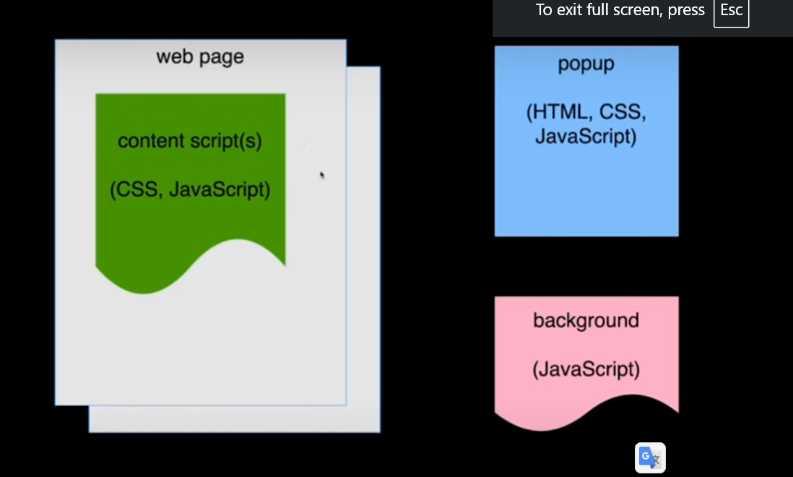
Manifest.json for popup

All sources are here
https://victoronsoftware.com/posts/create-chrome-extension/
ویدیوهاش ادامه داره و چیزهای دیگه هم یاد میده در همین راستا

